Зертханалық сабақ 1
тақырыбы: Микробиологиялық лабораторияда жұмыс істеу ережелері. Сүтқышқылды бактериялар, ашытқылар объектісімен таныстыру.

СҮТ ЛАБОРАТОРИЯСЫНДАҒЫ ЖҰМЫС ЖӘНЕ ҚАУІПСІЗДІК
ЕРЕЖЕЛЕРІ
1. Студенттер практикалақ және зертханалық сабақтарға тек ақ халатпен
келуі керек.
2. Зертханада тамақ, суды химиялық аспаптармен ішуге,
химиялық заттардың дәмін татып көруге қатаң тиым салынады.
3. Құрамындағы консервіленген заттар бар сүт сынамаларына
органолептикалық бағалауға тиым салынады.
4. Құрылғылар мен ажыратқыштарды мұғалімнің рұқсатынсыз қосуға
және сөндіруге болмайды. Машиналар мен сепараторларды қосу алдында
жақында тұрған адамдарға хабарлау керек.
5. Әрбір реактив үшін өзіне арналған орын болу керек, әсіресе бұл
ережені күкірт қышқылы мен изоамил спиртіне қатысты сақтау керек, олар
сүттің майлылығын анықтағанда қолданады.
6. Сүт пен сүт өнімдерінің майлылығын анықтағанда қатаң ережелер
сақтау керек.
6.1 Таза жуылған, құрғақ май өлшегіштер мен құрғақ иілімді
жапқышты қолдану керек.
6.2 Май өлшегіштерді күкірт қышқылы мен изоамил спиртімен тек
реактивтер тұрған жерде ғана толтыру керек. Зертханалық столға қышқылмен
спиртке толы ыдыстарды қоюға тиым салынады.
6.3 Сілку алдында жапқыштың дұрыс жабылғандығын қарау керек.
Сілкігенде май өлшегішті өзіңнен және студенттерден алшақ ұстау керек.
6.4 Май өлшегішті тығынмен жапқанда, сілкігенде, май өлшемін
санағанда және май өлшегішті ашқанда оны ұзартылған, сүлгімен жабылған
жағынан ұстау қажет.
6.5 Жабылған сақталмалы қақпағы бар жөнделмелі центрифугамен
ғана жұмыс істеу керек.
6.6 Май өлшегіштерді центрифугаға қарама-қарсы қою керек,
центрифуганы литрге қосар алдында, тығынмен пен бүркеніштің дұрыс
жабылғанын тексеру керек.
6.7 Егер жұмыс кезінде центрифуга тарсылдайтын болса, оны электр
желісінен өшіру керек.
6.8 Егер қышқыл бүркенішке шашыраған жағдайда сумен жуу қажет,
содан кейін ас содасымен нитрлеу керек, содан соң қайтадан сумен жуады.
Халат немесе киімге қышқыл шашыраған болса, сумен жуу қажет.
6.9 Май өлшегіштен шыққан күкірт қышқылын арнайы ыдысқа құю
керек. Қышқылды канализациялық каналға құюға қатаң тиым салынады.
7. Жарақат алғанда жарақат орнын брилиант ерітіндісі немесе йодпен
сүрту керек.
8. Сабақ кезінде студенттер зертханада тазалықты сақтау керек.
Химиялық анализдің соңында студен төз жұмыс орнын жинау керек:
реактивтерді орындарына қояды, кір химиялық ыдыстарды жуып, кептіру
орнына қояды.
9. Күйген жағдайда күйіп қалған орынға спирт немесе марганцовкаға
батырылған дәкені қою керек.
10. Құрылғылар сынған жағдайда кінәлі адам ақысын төлеуі қажет.

2. Сүтқышқылды бактериялар, ашытқылар объектісімен таныстыру.
Сүтқышқылды таяқшалар
а – L. bulgaricus; б – L. acidophilus; в – L. lactis; г – L. helveticus;
д – L. rhamnosus; е – L. plantarum; ж – L. fermentum; з – L. brevis; и – L. саsei
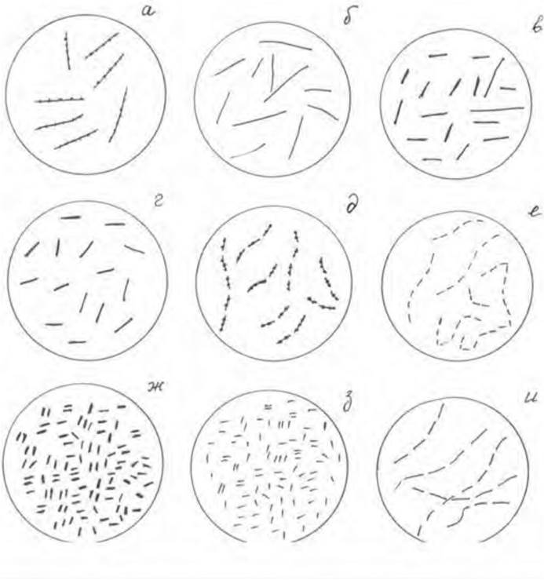
Ашытқылар объектісі
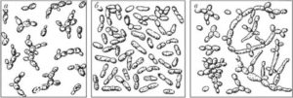
Үйге тапсырма:
1. Зертханалық лабораториялардағы қауіпсіздік ережелері қандай
2. Қандай таяқшалы сүтқышқылды бактерияларды білесіздер?
3. Қандай сүтқышқылды өнімдерде кездесетін қандай ашытқы түрлерін білесіздер?

Зертханалық сабақ - 2
тақырыбы: Сүт қышқылды бактериялардың өсу қоректік орталарының құрамы, түрлері, дайындау, залалcыздандыру жолдары.

Мақсаты: Сүт қышқылды бактериялардың және жалпв микроорганизмдердің өсу қоректік орталарының құрамы, түрлері, дайындау, залалcыздандыру жолдарымен таныстыру.

MRS қоректік орта құрамы: г/л
Декстроза- 20,0
бактериологиялық пептон -10,0
Ет сығындысы -8,0
натрий ацетаты -5,0
Ашытқы сығындысы -4,0
K₂HPO₄ -2,0
Аммоний цитраты -2,0
Магний сульфаты -0,2
марганец сульфаты -0,05
Бактериологиялық агар -10,0
рН мәні 6,2±0,2 (25°c кезінде)

Дайындау жолы:
62 г ортаны 1 литр дистилденген суда сұйылтыңыз. Жақсылап араластырыңыз және қыздырыңыз. Жиі араластырыңыз, қайнатыңыз. Толық ерігенше бір минут қайнатыңыз. Контейнерге құйыңыз және 121°C температурада 12 минут зарарсыздандырыңыз, 45-50°C дейін салқындатыңыз, Мұқият араластырыңыз және Петри ыдысына құйыңыз. Кейін 8-15°C температурада сақтау керек
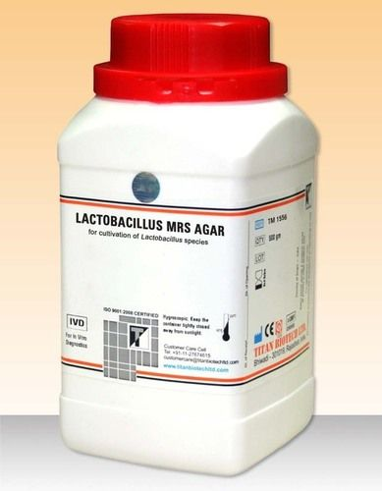
2. MRS қоректік орталарды дайындау - видео

Табиғатына байланысты барлық факторлар физикалық, химиялық және биологиялық болып бөлінеді. Микроорганизмдерге келесі физикалық және химиялық факторлар қатты әсер етеді: температура, ылғалдылық, осмотикалық қысым, ультракүлгін сәулелер, иондаушы сәуле, ультрадыбыстық, әртүрлі химиялық заттар және қоршаған ортаның рН. Осы факторлардың көпшілігі микроорганизмдердің өмірін басу үшін қолданылады.
Дезинфекция микробиология зертханаларында ғана емес, сонымен қатар әртүрлі тамақ кәсіпорындарында да кеңінен қолданылады. Дезинфекциялаушы заттар ретінде хлорлы әк (0,5–5% сулы ерітінділер), хлорамин (1-5% сулы ерітінділер), йод (2% ерітінді), фенол және оның туындылары (1-5% ерітінді), этил және изопропил спирті (70% ерітінді) кеңінен қолданылады.
Стерилизацияны әртүрлі тәсілдермен жүргізуге болады: қыздыру, қысыммен бу, сұйық бу, құрғақ жылу, қайнау, сүзу және т.б. Стерилизация әдісін таңдау стерильденген объектінің қасиеттеріне байланысты, өйткені залалсыздандыру оның физикалық немесе химиялық жағдайының өзгеруіне әкелмеуі керек. Мәселен, мысалы, қоректік орта ешқашан құрғақ ыстықпен залалсыздандырылмайды, өйткені олардың құрамына бір уақытта буланып кететін су кіреді.

Тапсырманың алгоритмі:
1. Қажетті қоректік орталарды дайындау туралы (қысқаша бейне ролик)

Үйге тапсырма:
1. Қоректік орталарға сипаттама беріңіз (құрамы, түрлері, қолданылуы және т.б.) сипаттамалар беріңіз.
2. Залалсыздандыру түрлеріне (физикалық, химиялық және биологиялық), маыңыздылығына тоқталыңыз.

Зертханалық сабақ - 3
тақырыбы: Шикі сүттің балғындығын зерттеу (сүт сынамаларын алу, редуктазалық сынама, ыстыққа төзімділігі және т.б.).
Тапсырма:
- Сүттің органолептикалық көрсеткіштерін анықтау.
- Сынамаларды талдауға дайындау жолы.
- Редуктазалық сынама, ыстыққа төзімділігін анықтау әдәсә
- Сутегі асқын тотығын анықтау.
- Ыстыққа төзімділігін анықтау әдісі

ГОСТР 52054 – 2003 бойынша шикі сүтті 4-ке бөледі: жоғары, бірінші, екінші және сортталмаған.
Сүттің органолептикалық көрсеткіштері: түсі, дәмі, иісі және консистенциясы бойынша анықталады. Түсін шыны цилиндрде, жарық жерде қарап анықтайды. Қалыпты сүттің түсі ақтан ақшыл сарыға дейін. Бөлме температурасында тұрған сүтті тілдің төменгі ұшына дейін ауыз қуысын шайып дәмін анықтайды. Қалыпты сүттің дәмі тәттілеу болып келеді. Балғын сүттің иісі ерекше және қалыпты болып келеді. Оны әкілінген ыдысты ашқан кезде анықтайды. Ал сүттің консистенциясын бір ыдыстан екінші ыдысқа баяу құйған кезде анықтайды. Балғын сүтің консистенциясы біртекті.
Тығыздықты А типті (ГОСТ 3626-71) сүт ареометрімен сауылғаннан кейін екі сағаттан кейін анықтайды.

Кесте 2 - Түйе сүтінің органолептикалық көрсеткіштері

Көрсеткіштердің атауы | Сипаттамасы
Дәмі және иісі | Таза, бөгде дәм және иіс болмауы керек
Консистенция | Біртекті, тұнбасыз
Түсі | Солғын сары

Орташа сынамаларды сақтау. Микробиологиялық зерттеуге арналған сынамаларды 4-1-±4⁰С ал химиялық зерттеуге арналған сынамаларды ±6⁰С температурада 2 тәулік бойы сақтауға болады.
Ұзақ сақатау кезінде оларды калий хром қышқылымен, формалинмен, сутегі перекисімен, хлороформмен, сулемамен консервілейді. Хромпик пен сулема - ең жақсы консерванттар. Хромпикпен, сулемамен, формалинмен консервіленген сүт сынамалары зерттелгеннен кейін жойылады, ал сутегі перекисімен консервіленген сынамаларды жануарларға азық ретінде қолдануға болады.
Сынамаларды талдауға дайындау. Талдау алдында сүттің сынамаларының температурасы 20±20С болуы керек, сондықтан оны жылытып немесе суытып, араластырып, 4-5 рет аузы жабылған шөлмекте аударып немесе 3 рет бір ыдыстан екінші ыдысқа қайта құю керек. Егер сақатау кезінде қаймақтың қалың қабаты қалған болса, онда шөлмектерді талдау алдында 30-400С жылытып, араластырып, 200С дейін суытады.

Редуктазалық сынама әдісі:
Бұл сүттің сортын анықтаудың жанама әдісі. Таза, құрғақ пробиркаға зерттелетін сүттің 10 мл, резазурин ерітіндісінің 1 мл өлшейді, содан кейін резеңке тығынмен жабады. Пробирканы үш рет араластырып, температурасы 37±1°с су моншасына 1-1,5 сағатқа қояды. Содан кейін пробирканы тексеріп, сүттің бактериялық ластану класын түсі бойынша анықтаңыз.
Алынған нәтижелер негізінде сүттің қай сортқа жататынын шешеміз.
Қорытынды_____________________________________________________________________________________________________________________________________

Сүттің ұйытқыларға жарамдылығы резезурин немесе метилен көк сынамаларымен анықталады.

Нәтижесін кестеге жазу.

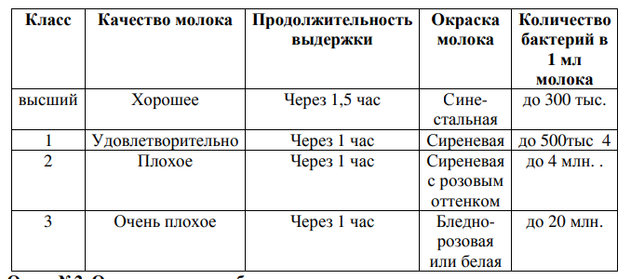
Метилен көкпен сынама. Талдау жүргізер алдында келесі құрамның қоспасын дайындаңыз: 20 см3 пептонның сулы ерітіндісі;
3,5 см3 термофильді стрептококктың бір тәуліктік дақылдары және 0,1 см3 метилен көк су ерітіндісі. Қоспа жақсы араласады.
Таза стерильді пробиркаға құяды 10 см3 зерттелетін сүт (беті стерильді резеңке тығынмен (тығыз емес) жабады). Зерттелетін сүті бар пробирканы су моншасында 87⁰С -та (10 минут) қыздырады, содан кейін (43⁰С-та) салқындатады. Кейін үстіне метилен көк ерітіндісі 2 мл (жоғарыда сипатталған) енгізіледі, араластырады (пробирканы үш рет араластырады) және су моншасында 41-42 ⁰С -да 2 сағат ұстайды.
Егер сүт ұйытқыға жарамды болса, метилен көк - түссізденеді.

Сутегі асқын тотығын анықтау.
Бұл әдіс сутегі асқын тотығының - калий йодидпен әрекеттесуіне негізделген, нәтижесінде йод бөлініп, крахмалмен көк түс береді.
Пробиркаға 1 мл зерттелетін сүтті құямыз, араластырады, үстіне 2 тамшы күкірт қышқылы және 0,2 мл калий йодидінің крахмал ерітіндісін қосады. Түстің өзгеруін 10 минут бақылайды (пробирканы шайқамай). Көк тамшылардың пайда болуы сутегінің - сүтте бар екенін көрсетеді.

Бақылау жүмысы:
- Сүтке сода, аммиак, сутегі асқын тотығы қандай мақсатта қосылады?
2. Сүттегі анықтау әдістерінің мәні неде:
1) сода;
2) сутегі асқын тотығы;

